Klima Challenge: Icehouse und Hothouse
Klima Challenge – Neumeyer-Station – Grafik

Herausforderung 5
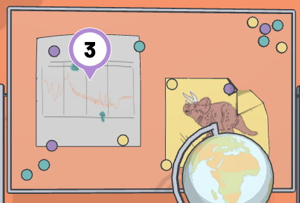

Klicke nun auf das Objekt 3, die Grafik an der Wand.

Und wieder gilt: Informiere dich über die angebotenen Links und erledige am Ende die beiden gestellten Aufgaben: „Die Erde als Hothouse“ und „Aktuelle Veränderungen“.

Trage dann die fehlenden Begriffe in den Auflistungen unten ein.

Die Erde als Hothouse:

● Verlagerung der __ __ __ __ __ __ __ __ __ __ __ __ __ __ __ __

● Ausbreitung der __ __ __ __ __ __ __ __ __ __ __ __

● Neue __ __ __ __ __ __ __ __ __ __ __ __ durch Meeresspiegelanstieg um 60-70 Meter

● __ __ __ __ __ __ __ __ __ eisfrei

Aktuelle Veränderungen:

● An den Polen und in den Gebirgen schwinden die __ __ __ __ __ __ __ __ __.

● In den __ __ __ __ __ __ macht der steigende Meeresspiegel erste __ __ __ __ __ __ unbewohnbar.

● In __ __ __ __ __ __ __ __ __ __ __ vertrocknen in den Wäldern viele __ __ __ __ __.

Wenn du nun die markierten Buchstaben wieder in die richtige Reihenfolge bringst, kannst du auch den letzten gesuchten Begriff im Lösungssatz notieren.

Klimatologisch gesehen sprechen die Wissenschaftler heute von der Erde als

__ __ __ __ __ __ __ __ __.

